|  |  |  |  |  |
| --- | --- | --- | --- | --- |
| Del I – E-del (13p) | A | B | C | D |
| 1. Var hittar man polymerer? (2 st alternativ rätt)  a) I plaster b) I trä c) I keramik d) I metall |  |  |  |  |
| 2. Vilket alternativ om olika material är korrekt?  A) Kompositer är blandningar mellan olika material.  B) Keramer består av organiska ämnen  C) Fibrer består av olika metaller  D) Alla typer av fibrer av konstgjorda |  |  |  |  |
| 3. Vilken metall kan man hitta i naturen i ren form (med extrem tur)?  a) Zink b) Järn c) Silver d) Mässing |  |  |  |  |
| 4. Vad är en bergart? Vilket alternativ är mest rätt?  a) Kemiska föreningar med metalljoner.  b) Sten med så hög metallhalt så det är värt att bryta.  c) Blandningar av olika mineraler.  d) Olika metaller i naturen i ren form. |  |  |  |  |
| 5. Vilken metall kan fås ur malmen bauxit?  a) Järn b) Koppar c) Aluminium d) Tenn |  |  |  |  |
| 6. Vad är en mjukgörare?  a) Blandas i härdplaster för att göra dem hårda.  b) Blandas i termoplaster för att göra dem formbara  c) Används för att bleka papper.  d) Används vid järnframställning. |  |  |  |  |
| 7. Vilket av alternativ är minst sannolikt att ett träd är uppbyggt av?  a) Cellulosa b) Protein c) Stärkelse d) Lignin |  |  |  |  |
| 8. Vad är en jon?  a) En elektriskt laddad atom.  b) En elektriskt laddad elektron.  c) En molekyl.  d) En ätbar kemikalie. | a |  |  |  |
| 9. Vad är ett stort problem vid järnframställning?  a) Leder till försurning av sjöar.  b) Stora skador på ozonskiktet  c) Leder till översvämningar.  d) Stora utsläpp av växthusgaser |  |  |  |  |
| 10. Vad kallas de sätt som papper tillverkas på? (2 är korrekta)  a) kemiskt b) industriellt c) mekaniskt d) rytmisk |  |  |  |  |
| 11. Vad är slagg?  a) Restprodukt vid elektrolys b) En bergart c) en slags plast  d) Restprodukt när man bryter malm. |  |  |  |  |
| 12. När används begreppet färskning?  a) Järnframställning b) kopparframställning c) Plastframställning d) Tillverkning av legeringar |  |  |  |  |
| 13. Vad krävs för att bygga ett batteri?  a) 2 lika metaller och en jonlösning.  b) 2 olika metaller och en jonlöning  c) 2 olika metaller och vatten  d) 2 lika metaller och en citron |  |  |  |  |

Prov Vt16 **Elektrokemi/Modern kemi**  Inte ditt namn:

☺✌☺✌☺✌ BONUS ☺✌☺✌☺✌☺

Så vad det hela snart över. 3 år och många No-prov. Vilket var det värsta?

1. Mehrans …………………-prov
2. Evolutionen. Det var ändå Gud som skapade människan.
3. Periodiska systemet och salter. Jag har fortfarande mardrömmar.
4. Vadå slut?! Snälla, ge mig mera prov, bara ett litet…snälla…
5. Eget förslag….

**Del II – Mer än E**

1. Vad förklarar och innebär spänningsserien? (2p) _____________________________________________________________________ __________________________________________________________________________________________________________________________________________

_____________________________________________________________________ _____________________________________________________________________

1. Vilket är det största miljöproblemet med plaster. Motivera(3p)____________________ _____________________________________________________________________

__________________________________________________________________________________________________________________________________________

_______________________________________________________________________________________________________________________________________________________________________________________________________________

__________________________________________________________________________________________________________________________________________

1. Varför bör man återvinna metaller (3 saker)(3p)? Skriv i punktform.

__________________________________________________________________________________________________________________________________________

_____________________________________________________________________ _____________________________________________________________________ __________________________________________________________________________________________________________________________________________

__________________________________________________________________________________________________________________________________________

1. Vad finns det för poängen med att märka upp plaster med vilken sorts det är (trianglar med pilar). (2p) _____________________________________________________________________ ____________________________________________________________________________________________________________________________________________________________________________________________________________________________________________________________________________________

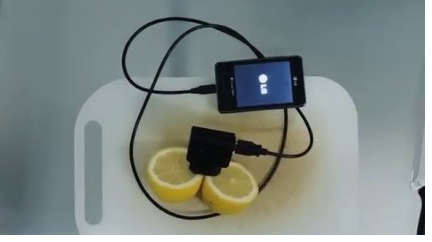

1. Mobilladdaren sitter med varsitt stift i varje citronhalva. Tråkigt nog kommer mobilen inte att ladda. Förklara varför. Hitta minst tre olika anledningar. (3p)

__________________________________________________________________________________________________________________________________________

__________________________________________________________________________________________________________________________________________

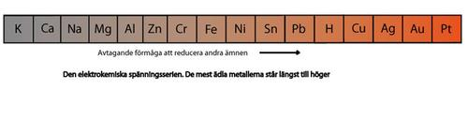

1. I en skål står en lösning innehåller silverjoner (Ag+). Du lägger i en zinkbit i lösning. Vad händer? Förklara med korrekta ord och begrepp samt formler. Zinkjoner har laddningen 2+. (4p)

__________________________________________________________________________________________________________________________________________

__________________________________________________________________________________________________________________________________________